# 《重大活动食品安全风险评价指标体系》

# 团体标准编制说明

## 1、工作简况

## 1.1 任务来源

《重大活动食品安全风险评价指标体系》是基于国家重点研发计划项目《重大活动食品安全风险防控警务模式及关键技术研究》而提出的，本标准由北方工业大学牵头负责， 中国人民公安大学、北京工业大学、江苏华安博远检测技术有限公司联合共同制定。

## 1.2目的意义

重大活动是由各级政府机构主办的具有一-定社会影响力、 需要公共卫生监督保障的各项高规格的政治、经济、文化、体育等活动，，包括重要政治(庆典)活动、重要体育赛事、重大会议(论坛)活动。如外事接待、国庆庆典、奥运会、亚运会、大学生运动会、世界杯、G20、APEC、 中非论坛、“一带- -路” 等经济、文化活动。重大活动具有人数众多、人群复杂、规格高、社会影响大的特点而受到社会的广泛关注。随着社会经济的飞速发展，人们生活水平的提高，各类政治、经济、文化交往日益增多，食品卫生保障工作的重要性逐步受到各级领导的重视和各界的关注，并已成为直接影响到重大活动能否正常进行的重要影响因素。

针对重大活动食品安全风险防控中毒害危险物难防范难预警,难处置等问题，有效获取情报,准确分析研判，事前防范化解重大活动食品安全风险意义重大，国家重点研发课题“重大活动食品安全警务情报研判技术及系统研发”承担单位北方工业大学，提出制定《重大活动食品安全风险评价指标体系》团体标准。该团体标准拟通过设计出一套适用于重大活动的具备全面性、代表性和可操作性特点的食品安全风险评价指标体系，这套指标体系能够准确、全面地反映食品的风险水平、能够体现重大活动食品安全风险要素的内涵与主要内容，反应食品的风险水平;能够科学及时地反映食品安全风险变化情况，具有较强的敏感性，使其成为反映食品安全风险状况的“晴雨表。

本标准的实施对于实现重大活动食品安全风险态势的综合研判、智能决策及动态预警具有重要现实意义，从而指导各地重大活动食品安保工作有序开展，确保重大活动顺利完成，为重大活动食品安全保障保驾护航。

## 1.3 国内外相关标准情况

2011年原国家食品药品监督管理局组织制定了《重大活动餐饮服务食品安全监督管理规范》，强调了预防为主、科学管理、属地负责、分级监督的监管原则，明确了重大活动主办单位、餐饮服务提供者和监管部门的责任，规定了餐饮服务食品安全监督程序。国内外目前尚无关于《重大活动食品安全风险评价指标体系》的国家标准和行业标准。本标准是基于国家重点研发计划项目《重大活动食品安全风险防控警务模式及关键技术研究》而提出的。

## 1.4 主要工作过程

（1）标准调研

2020年9月-2021年6月，进行标准调研。

（2）成立标准编制工作组

2021年6月，成立标准编制工作组，制定工作计划和落实方案，启动标准研究及编制工作。

（3）调查研究、收集资料、撰写标准草案

标准编制工作组通过查阅相关文献，标准资料，了解国内外研究现状，整理国内及进口市售燕麦麸皮产品进行分析研究。

（4）标准草案编制

开展标准起草工作，确定标准文本框架，本标准适用于重大活动食品安全风险评价，重大活动食品的安全风险评价指标可应用于重大活动食品全生命周期中的各阶段，包括总仓、配送、加工和餐饮等阶段。

## 2、标准编制原则和标准的主要内容

## 2.1 标准编制原则

本标准的制定本着先进性、科学性和可操作性的原则及标准的目标性、统一性、协调性、适用性和规范性的原则来进行制定工作。

本标准起草过程主要按照《标准化工作导则 第1部分：标准化文件的结构和起草规则》（GB/T 1.1—2020）以及《标准编写规则 第5部分：规范标准》（GB/T 20001.5—2017）进行编写。

## 2.2 标准主要内容的制定

本标准规定了1、 重大活动食品安全风险定义； 2、重大活动食品安全评价通则，包括指标体系设计原则和评价原则；3、食品安全风险评价指标构成与分类； 4、 重大活动食品安全风险评价指标(通用指标)。

**2.2.1 术语和定义**

1. 重大活动

2011年原国家食品药品监督管理局发布的《重大活动餐饮服务食品安全监督管理规范》，规范适用于各级政府确定的具有特定规模和影响的政治、经济、文化、体育以及其他重大活动的餐饮服务食品 安全监督管理。广东、重庆、江西、佛山等省级、地市级市场监督管理局发布了相应的重大活动管理规定及实施细则，适用范围大致均为“市各级党委、政府、人大、政协确定的在我市举办的具有一定规模和影响的政治、经济、文化、体育等重大活动期间食品安全监督管理工作。”

重庆《重庆市市场监督管理局关于印发重庆市重大活动食品安全监督管理实施细则（试行）的通知》：重大活动主要指党员代表大会、人民代表大会、政治协商会 议和重要的国际会议，国际性、全国性、区域性体育比赛；国家 领导人的视察活动，外国政府代表团的访问活动；各级党委、政 府确定的大型庆典、经贸等活动。

广东《广东省食品药品监督管理局关于全省重大活动食品安全监督管理的实施细则》：重大活动主要指党员代表大会、人民代表大会、政治协商会议和重要的国际会议，以及国际、全国、区域性体育比赛，大型庆典、经贸等活动。

在学术领域，部分学者对重大活动的概念进行了探讨，如戴金增等认为，重大活动可以理解为举办者在其常规化的日常职能活动外，为实现特定目标，经过精心策划、非经常性地定期或者不定期举办，具有一定规模，在一定区域范围乃至全国、世界具有较大影响的一次性群体性活动，如重要的庆典、集会、会展等.[1]。

综上：重大活动定义为：由各级政府机构主办的具有一定社会影响力、需要公共卫生监督和警务保障的各项高规格的政治、经济、文化、体育等活动。重大活动具有规格高、社会影响大的特点，可分为重要政治（庆典）活动、重要体育赛事、重大会议（论坛）活动。

1. 食品安全

GB/T 22000-2006《食品安全管理体系 食品链中各类组织的要求》中规定的食品安全是“食品在按照预期用途进行制备和(或)食用时,不会对消费者造成伤害的概念。”《食品安全法》中“食品安全，指食品无毒、无害，符合应当有 的营养要求，对人体健康不造成任何急性、亚急 性或者慢性危害。”

考虑到重大活动的食品安全性，本标准采用食品安全法的定义，并根据GB/T 1.1的要求进行修改。

2.2.2 评价基本原则

评价原则分为两部分，一为评价指标的选择原则，二为指标体系评价原则

1. 评价指标的选择原则

食品安全风险评价指标选择时要考虑指标总体数量是否适当，以及是否能够最有效的表达食品安全风险评价的特征性、规律性和目标性，应当具备全面性、代表性和可操作性，同时各项指标之间要尽量避免重复。

1. 指标体系评价原则

依据指标选择原则，选取合适的指标形成相应的指标体系，进行食品安全风险评价，评价时要考虑食品从源头到餐桌的全过程，尤其是关键控制点，然后按需进行选择。评价时主观与客观相结合，全面考虑动态风险指标和静态风险指标来综合评价重大活动食品安全风险水平。

2.2.3 食品安全风险评价指标构成与分类

目前国内食品安全指标构成方式较多，参考了国内政策性文件的要求及重点活动特点，重大活动食品安全风险评价指标体系包含食品大类、食品亚类、毒害物大类、毒害物检测项目、检测结果等五级指标。

**2.2.3.1 一级指标和二级指标：食品大类、食品亚类。**

目前国内食品分类系统不统一，市场监督管理局发布的文件食品分类大致相同，卫健委发布的通用食品安全国家标准食品分类差距较大。

（一）市场监督管理局

1. 食品生产许可分类目录

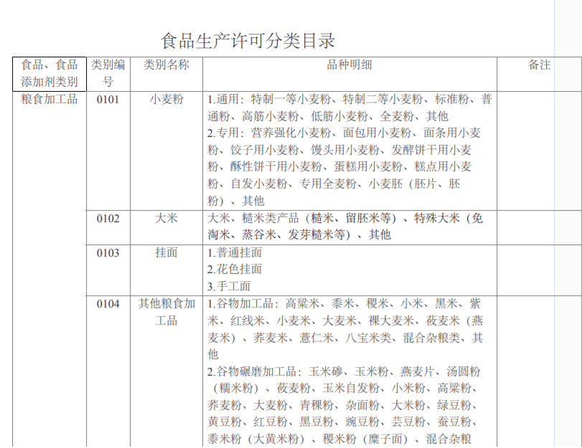

1. 国家食品安全监督抽检实施细则（2021年版）

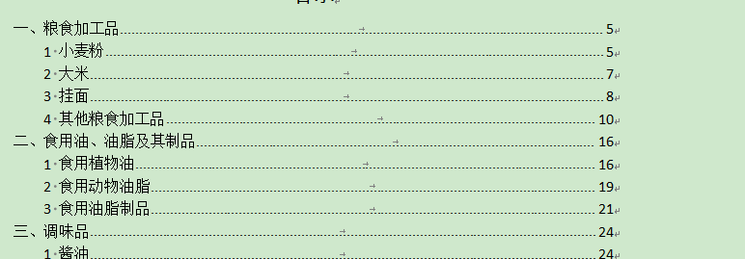

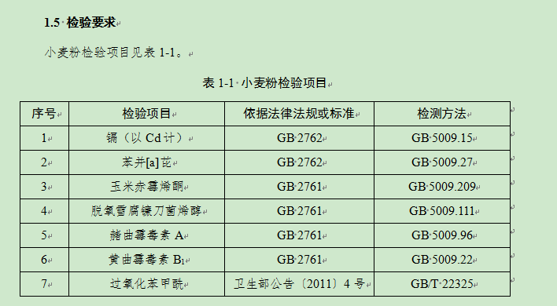

1. [2019年食品安全风险监测计划](http://yun2.foodvip.net/fmtadmin.php?moduleid=24&file=index&action=preview&itemid=37799" \t "http://yun2.foodvip.net/_blank)

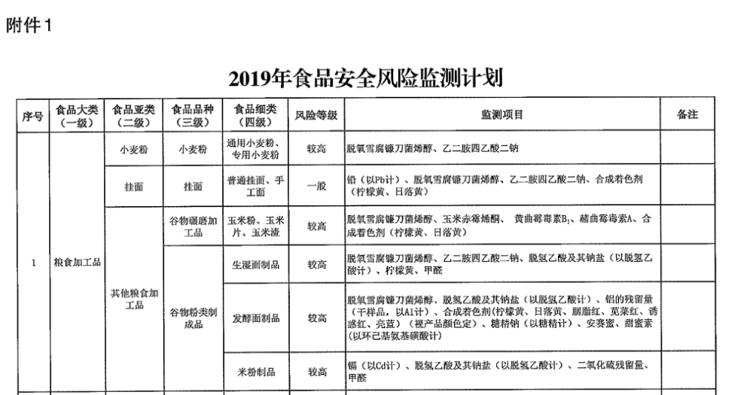

（二）卫生健康委

1. 使用标准，如GB 2760

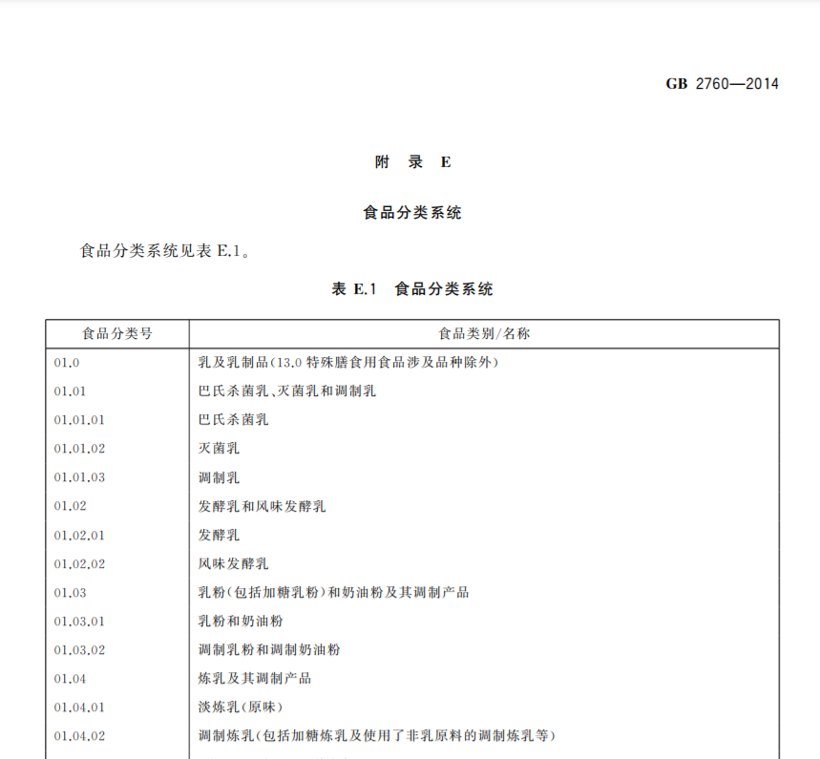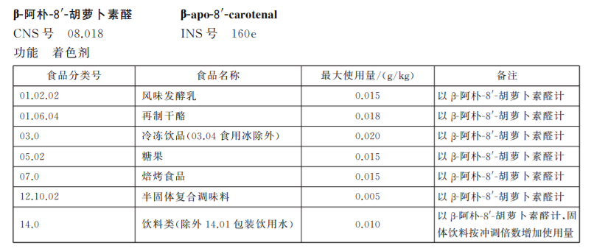

1. 限量标准，如GB 2761

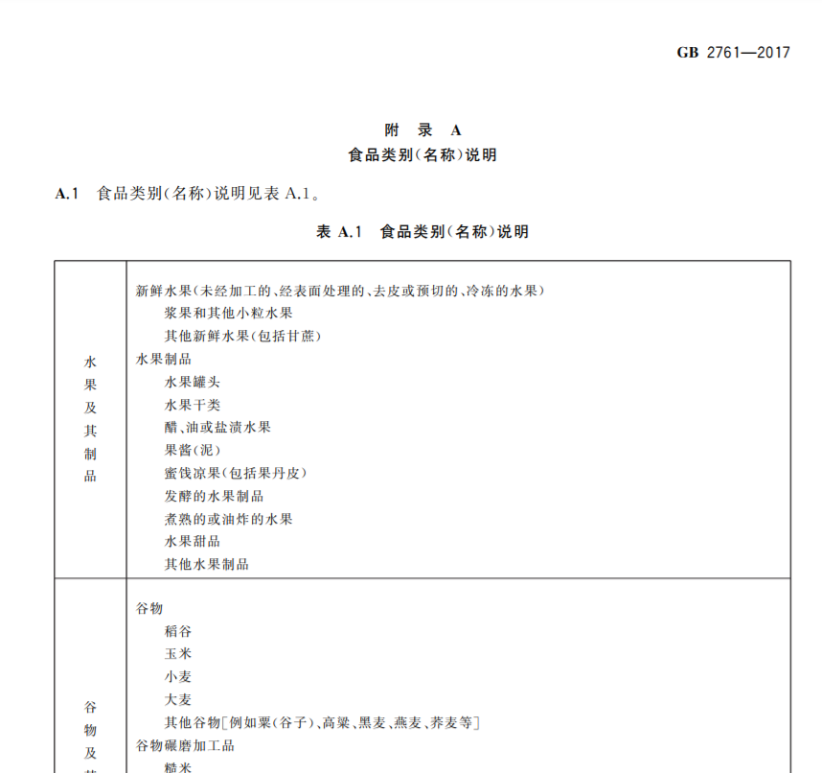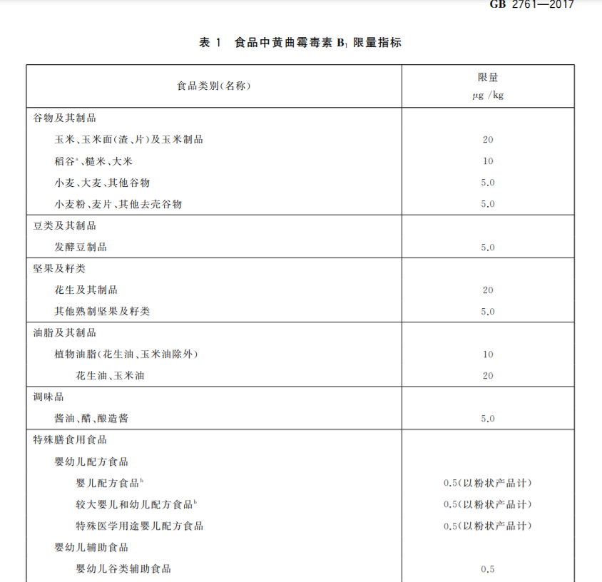

食品安全风险评价主要针对供应商的产品，因此以“食品生产许可分类目录”为基础，结合重大活动实际举办的过程和食品安全风险评估需求，进行类别的划分。

**2.2.3.2 三级指标和四级指标：毒害物大类和毒害物检测项目。**

食品安全法第三十四条：禁止止生产经营下列食品、食品添加剂、食品相关产品：

1. 用非食品原料生产的食品或者添加食品添加剂以外的化学物质和其他可能危害人体健康物质的食品，或者用回收食品作为原料生产的食品；
2. 致病性微生物，农药残留、兽药残留、生物毒素、重金属等污染物质以及其他危害人体健康的物质含量超过食品安全标准限量的食品、食品添加剂、食品相关产品；
3. 用超过保质期的食品原料、食品添加剂生产的食品、食品添加剂；
4. 超范围、超限量使用食品添加剂的食品；
5. 营养成分不符合食品安全标准的专供婴幼儿和其他特定人群的主辅食品；
6. 腐败变质、油脂酸败、霉变生虫、污秽不洁、混有异物、掺假掺杂或者感官性状异常的食品、食品添加剂；
7. 病死、毒死或者死因不明的禽、畜、兽、水产动物肉类及其制品；
8. 未按规定进行检疫或者检疫不合格的肉类，或者未经检验或者检验不合格的肉类制品；
9. 被包装材料、容器、运输工具等污染的食品、食品添加剂；
10. 标注虚假生产日期、保质期或者超过保质期的食品、食品添加剂；
11. 无标签的预包装食品、食品添加剂；
12. 国家为防病等特殊需要明令禁止生产经营的食品；
13. 其他不符合法律、法规或者食品安全标准的食品、食品添加剂、食品相关产品。

综合考虑食品安全法、食品安全国家标准、食品安全监督抽检实施细则的规定，根据该次重大活动的特点按需选择抽检时所检测的毒害物大类和具体毒害物质。

**2.2.3.3 五级指标：检测结果。**

根据具体毒害物检测项目进行的定性或定量检测结果，包括平均含量、超限率、超限程度、毒力危害、发病速率，其中前3项为定量指标，后2项为定性指标。

## 2.2.4 食品安全风险评价指标计算

根据检测结果按照如下流程进行计算。然后根据模型计算最终结果。



在实际重大活动风险评价中，应根据重大活动的特点并依据指标体系通用结构模型灵活科学的建立适合实际场景的指标体系。

五级评价指标的计算过程如下：

a） 专家打分，采用层次分析法确定五级指标的权重；

b） 由五级指标计算四级指标，进而由低级指标计算高级指标值；

c） 分别计算各大类食品的风险等级，进而预测重大活动食品安全整体风险等级。

* 1. 2.2.5 指标体系的动态性

风险是随时间而变化的，方法维度、时间维度和逻辑维度任何一个维度的因素发生变化，风险随之变化。风险指标体系建立是一个动态的过程，这就要求实施动态的风险评价与风险控制，即要定期进行风险评价。一般而言，当出现以下情况时，应该重新进行风险评价：

——当系统发生重大变更时；

——发生严重食品安全事故时；

——其他必要情况时。

合理的风险评价指标体系对于降低、消除重大活动食品安全风险具有重要作用，因此重大活动保障人员需考虑指标体系的动态性、时效性特点，确保指标体系的合理性。

## 3、标准涉及的相关知识产权说明

本标准不涉及专利问题。

## 4、与现行法律法规、强制性标准和其他有关标准的关系，采用国际标准的程度及水平的简要说明

本标准符合相关法律法规要求，技术指标不低于强制性国家标准相关技术要求，本标准没有采用国际标准。

## 5、贯彻促进会标准的要求和措施建议（包括组织措施、技术措施、过渡办法等内容）、标准实施建议等；

对于贯彻执行此标准的要求和措施建议：

本标准颁布、贯彻实施前会及时在公众媒体、行业内部公开宣传。使相关单位能够积极主动的参加培训、结合本单位实际学习研究本标准并准备贯彻实施应用。标准归口单位进行宣贯指导。

## 其他需要说明的事项

无

1. 参见戴金增、林立军《重大活动食品安全与卫生监督保障》，杭州:浙江工商大学出版社，2016年，第4页。